Art nr: 69939 Trädgårdsapotek Blodmjöl

Organisk och kväverik gödsel.
Lämplig för växter som vill ha mycket kväve, såsom perenner,
trädgårdslandet och träd osv.

Art nr: Leveranssätt
69939 12st/krt 1,7liter/burk

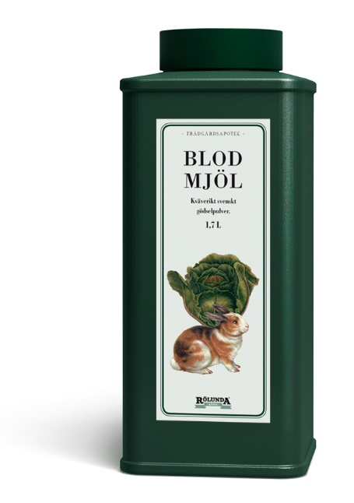
Innehåll:
Blodmjöl
Bearbetad naturgödsel

14% N (kväve)

